30 сентября в Базарных Матаках пройдет осенняя ярмарка
30 сентября, в пятницу, в Базарных Матаках пройдет осенняя ярмарка в связи с празднованием Дня пожилых людей.
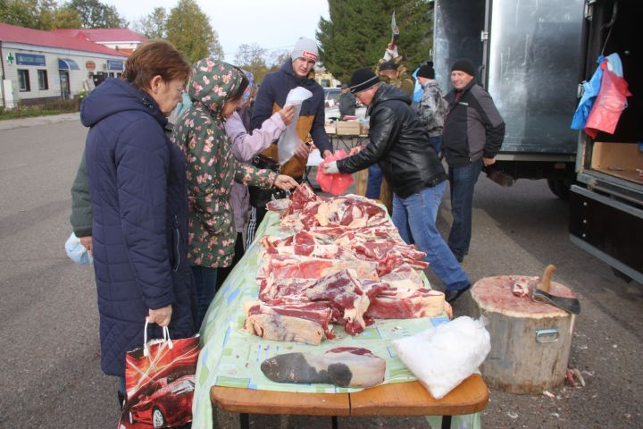

На ярмарке будут торговать произведенной у себя продукцией сельскохозяйственные формирования, крестьянско-фермерские хозяйства, предприниматели, предприятия общественного питания. На ярмарке будет и возможность купить корма для живности, зерно, зерносмесь, овощи, картофель, мясные и молочные продукты. В торговых точках предложат также мед разных видов, мясо птицы, поделки.
Добро пожаловать на ярмарку осеннего изобилия!

